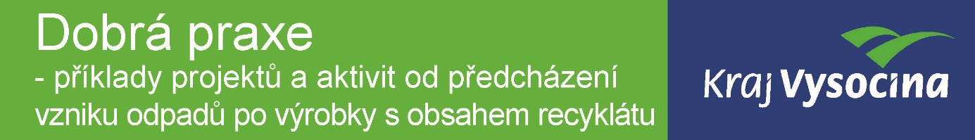

**ELEKTRO**

**Recyklujte s hasiči**

Do aktivity „Recyklujte s hasiči“ se může jednoduše přihlásit každý sbor dobrovolných hasičů z České republiky - vyplněním registračního formuláře. ELEKTROWIN, kolektivní systém pro zpětný odběr elektrospotřebičů, sborům bezplatně dodá infomateriály a shromažďovací nádobu na malé spotřebiče, následně vykoupí sebrané elektro a zajistí bezplatný zpětný odběr (odvoz) elektrozařízení určených pro použití v domácnosti. Více informací na [www.recyklujteshasici.cz](http://www.recyklujteshasici.cz)

**Víte, že:**

**Mezi 5 sborů s nejvyšším množstvím sebraného elektra za kalendářní rok navíc rozděluje Kraj Vysočina finanční dary ve výši 80 000 Kč?** Přehled vítězů a pravidla krajské soutěže naleznete na: <https://www.kr-vysocina.cz/recyklujte-s-hasici-krajska-soutez-sdh/ds-304501/p1=107309>

**Jsem zpět**

projekt s názvem Jsem zpět, který těmto spotřebičům dává druhou šanci. Zpětně odebrané plně funkční spotřebiče především z firem projdou odbornou kontrolou servisního technika, který zodpovídá za jeho bezpečnost, a spotřebič tak může být předán na místo, kde je nejvíce zapotřebí. V Kraji Vysočina jsou to především nevládní neziskové organizace – chráněné dílny, sportovní kluby, mateřská centra, vzdělávací organizace. Servisní technik na místě provede odbornou montáž, případně vymění vysloužilý spotřebič za funkční. Projekt dbá na transparentní a bezpečné použití spotřebičů.

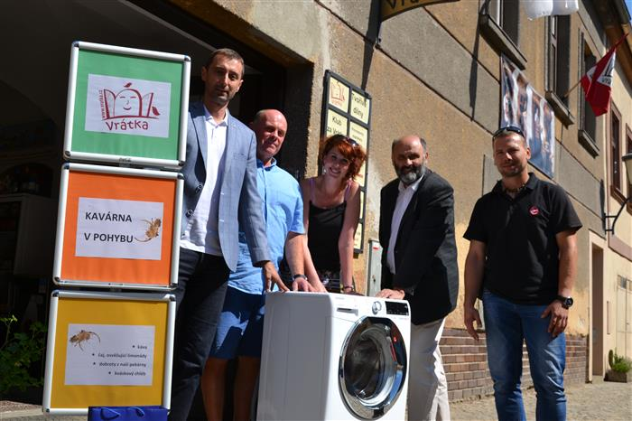Jubilejní 100 spotřebič – pračku obdrželo třebíčské sdružení Vrátka, které zaměstnává hendikepované lidi v pekárně, šicí dílně a kavárně.

Od roku 2015 bylo zatím rozděleno přes 200 spotřebičů.

Pro předání spotřebiče vyplňte formulář na stránkách: [www.jsemzpet.cz](http://www.jsemzpet.cz)

Pro objednání repasovaného spotřebiče do některé NNO v obci se obraťte na regionální manažerku Elektrowinu paní Ing. Hanu Soudkovou (tel.: 604 160 198, e-mail: [hana.soudkova@elektrowin.cz](mailto:hana.soudkova@elektrowin.cz))

**BATERIE**

**Baterkománie**

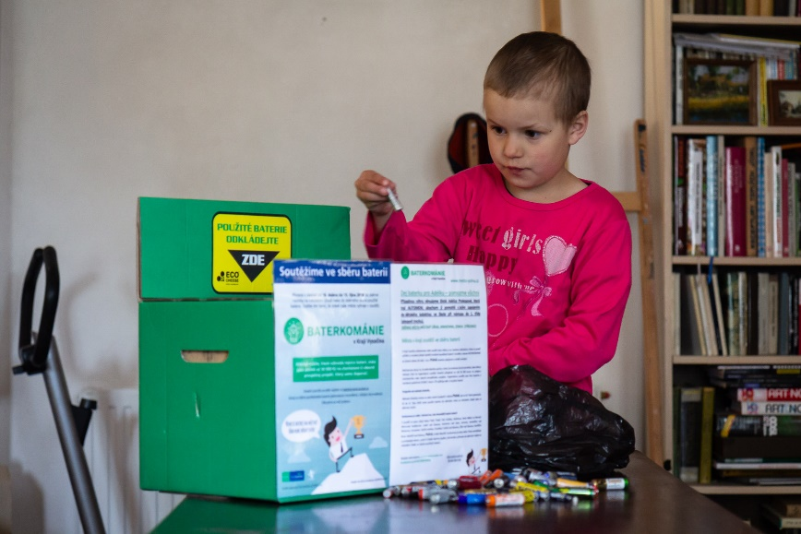Soutěž Kraje Vysočina proběhla v roce 2018 ve spolupráci s kolektivním systémem Ecobat. Sbíraly se běžné spotřebitelské baterie (jednorázové monočlánky i dobíjecí akumulátory). Cílem bylo: nejen dobrý pocit z toho, že aktivně přispíváme k ochraně životního prostředí, ale i skutečnost, že obec, v jejímž úřadě se vybralo největší množství baterií na úředníka úřadu, získala finanční příspěvek na podporu charitativního nebo obecně prospěšného projektu, který tato obec sama nominovala.

Za každý kilogram baterií sebraný prostřednictvím boxů na zapojených úřadech a také odevzdaných ve sběrných dvorech nebo školách v kraji věnoval Kraj Vysočina i společnost Ecobat 5,- Kč na podporu projektu vybraného vítězným úřadem v kategorii č. 1 (*Nejvyšší množství baterií přepočtených na úředníka*). Dohromady 100 000,- Kč.

*Foto vítězného projektu MěÚ Polná „Dej baterku pro Adélku“ Na MěÚ v Polné sesbírali za 6 měsíců neuvěřitelných 1 515 kg baterií. Celkem zapojené úřady sebraly 9,5 tun baterií.*

**Dobrý skutek za notebook**

Spolupráce 2017: kolektivní systém Asekol – krajský úřad – okresní organizace včelařů

Na krajském úřadu byl uspořádaný sběr vysloužilých drobných elektrospotřebičů (mobily, PC, nabíječky, další drobné elektro), sešlo se přes 620 kusů. Za sebrané množství věnoval Asekol 4 okresním organizacím včelařů notebooky. Včelaři zároveň během roku uspořádali několik vzdělávacích akcí – dobrých medových skutků - pro veřejnost zdarma.

**Odlož mobil v knihovně**

Spolupráce 2021: kolektivní systém Asekol – Kraj Vysočina – knihovny v kraji. Z 90 oslovených knihoven se do sběru mobilů zapojilo 30 ve 3 velikostních kategoriích. Všechny zapojené knihovny obdržely 2 ks publikace Vysočina příroda a krajina mapující chráněné lokality a předměty ochrany v kraji. Vítězové v srpnu získají finanční dar na dovybavení knihovny nebo na uspořádání vzdělávací akce.

**Tip:**

**Obdobnou sběrovou akci může obec nebo obecní úřad uspořádat s upravenými podmínkami, případně oslovte ke spolupráci některý z kolektivních systémů**

**Recyklované stavební odpady v zakázkách veřejné správy**

**Výroba a užití stavebních recyklátů v praxi**

Certifikovaný výrobce stavebních recyklátů vyrábí prostřednictvím (mobilní) recyklační linky stavební recykláty. Jedná se zejména o:

* 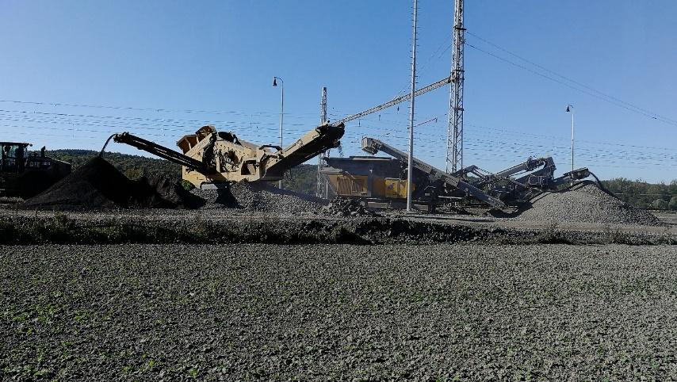**Betonový recyklát 0/63**
* **Asfaltový recyklát 0/32**
* **Směsný recyklát 0/63**

Recyklační linka

Betonový recyklát 0/63

Betonový recyklát 0/63 je materiál vyráběný z kusového betonu nebo z betonu s příměsí kamene. Při zpracování není překážkou ani armovaný beton, armaturu z recyklátu odstraní magnetický separátor, který je součástí drtiče. Recyklační linka zpracuje betonové kusy do velikosti 50x50x50. Při větší kusovosti se materiál zpracovává předem pomocí pneumatického kladiva.

Foto betonového recyklátu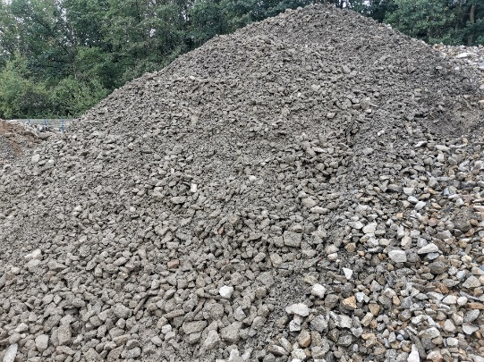

Užití betonového recyklátu:

Betonový recyklát je výborný materiál, který se využívá především do konstrukčních vrstev vozovky, kde plní funkci náhrady primárního kameniva a vzhledem ke struktuře recyklátu má v několika parametrech lepší vlastnosti než lomový kámen. Po tomto materiálu je největší poptávka.

Betonový recyklát cyklostezka Havlíčkův Brod

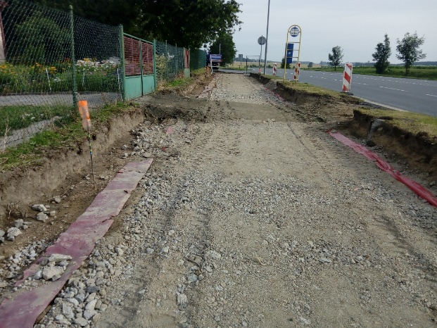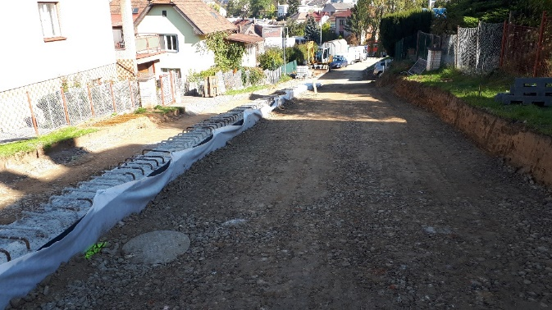Betonový recyklát ulice Nad Skalkou, Havlíčkův Brod

Asfaltový recyklát 0/32

Asfaltový recyklát je vyráběný z kusových asfaltových ker nebo z odfrézovaného materiálu z vozovek. Studenou recyklací, kterou provádí naše firma, lze recyklovat pouze asfalty, které neobsahují vyšší množství polyaromatických uhlovodíků PAU16. PAU16 nesmí překročit 25 mg/kg dle vyhlášky 130/2019 Sb.

Foto asfaltového recyklátu

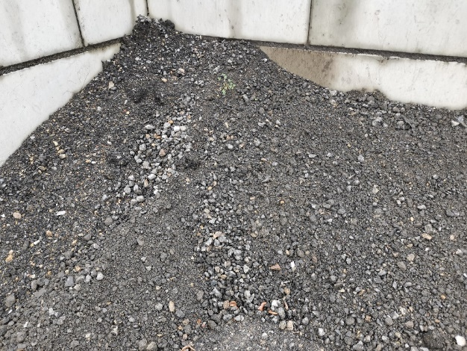Užití asfaltového recyklátu:

Asfaltový recyklát je materiál, který lze použít také do konstrukčních vrstev vozovky, nejčastěji se využívá jako materiál ke zpevnění krajnice vozovky, dále se používá jako materiál pro vrchní konstrukce účelových, místních komunikací a odstavných ploch, kde po zaválcování vytvoří pevný povrch.

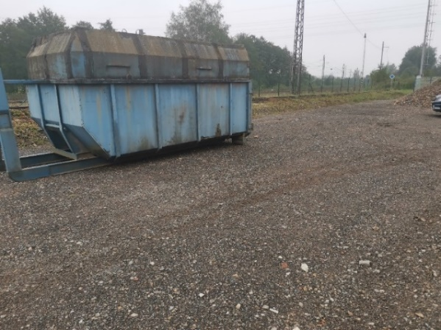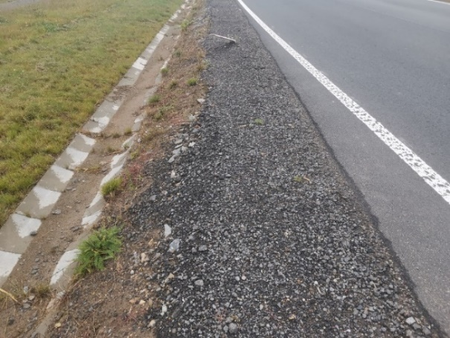Asfaltový recyklát, zpevněná plocha pro stání kontejnerů a Asfaltový recyklát, zpevněná krajnice krajské komunikace

Směsný recyklát 0/63

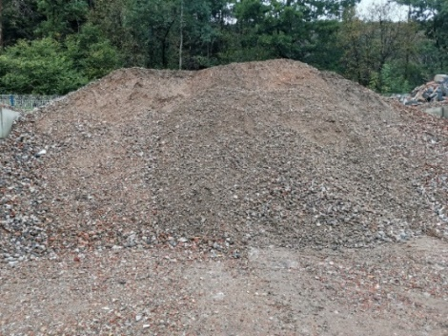Směsný recyklát vzniká recyklací zdiva z cihel, tašek a keramických výrobků, betonů, spojovacích materiálů (malty) a i kameniva. Materiál je to různorodý, ale přesto s vlastnostmi, které tento materiál předurčují jako dostatečná náhrada přírodního kameniva. Materiál je dobře zhutnitelný.

Foto směsného recyklátu

Užití směsného recyklátu:

Cihelný recyklát je využitelný v konstrukcích komunikací, kde není předpokládána vysoká zátěž. Například chodníky, místní komunikace v obcích, polní a lesní cesty. Dále se materiál využívá jako náhrada výplňového kameniva v okolí staveb a v neposlední řadě je materiál vhodný pod základovou desku budov (rodinných domů), kde není kladen takový důraz na únosnost materiálu.

Místní komunikace Termesivy Terasy Jihlava, výplň terénu

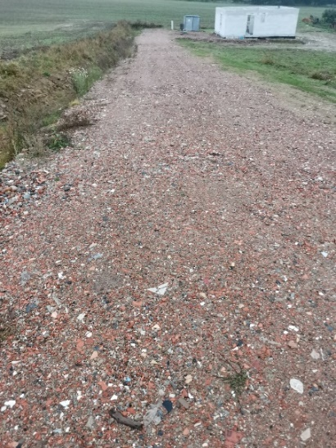Směsný recyklát 0/10

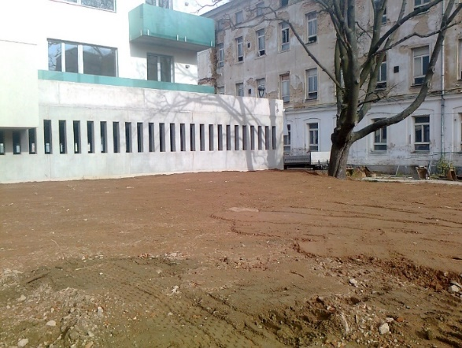Ze směsného recyklátu 0/63 separujeme složku 0/10, jako podsítný materiál. Tento materiál je stejného složení jako směsný recyklát a i na tento materiál existuje poptávka z našich výrobních středisek.

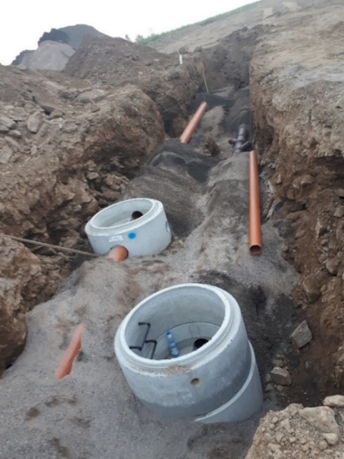Směsný recyklát 0/10, sídliště na Vyhlídce, Havlíčkův Brod.

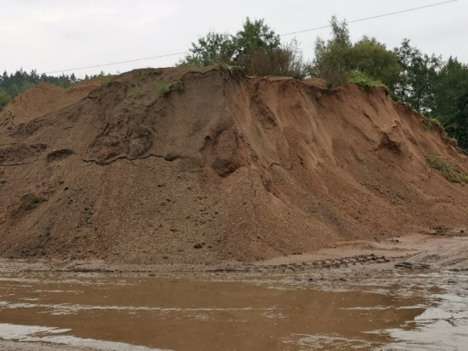 Materiál je výborně využitelný jako výsypový a obsypový materiál pro pokládku inženýrských sítí, zejména tedy vodovodu, plynovodu a kanalizace. Materiál funguje jako plnohodnotná náhrada přírodního písku, který se jinak na tyto účely používá.

Drážní recykláty 0/32 a 32/63

V rámci rekonstrukce drážních staveb vznikají velké objemy drážních štěrků, které se ve velké míře recyklují v místě stavby. Po odhlinění drážního štěrku prochází odrazovým drtičem očištěný štěrk a vznikají dvě frakce kameniva, 0/32, štěrk pro stavbu drážního spodku a 32/63 pro stavbu drážního svršku.

*Informace ke stavebním recyklátům a fotodokumentaci z realizovaných akcí poskytla firma Chládek a Tintěra Havlíčkův Brod, a.s.*

**Recyklace starých pneumatik**

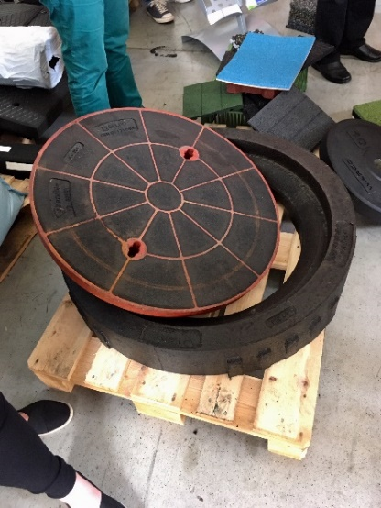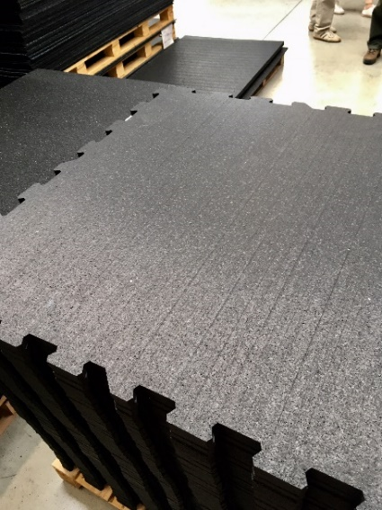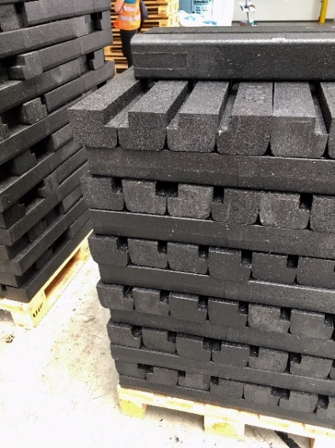Po odstranění kovových středů a látkových komponentů je pneumatika nadrcena. Takto vzniklý polotovar je dále zpracováván pro výrobu např.: na poklopy kanálů, povrchy sportovišť nebo pražce pro kolejovou MHD

**Nový život starým knihám**

Na třídicí lince na Hruškových Dvorech ročně projde 7 500 tun papíru, ve kterém se nachází stále více knih ve velmi dobrém stavu. Od začátku roku 2018 je začali sbírat a ukládat do vyčleněného uzavíratelného kontejneru. Řada dalších zajímavých knih zapomenuta čeká na přečtení v domácích knihovnách.

Záchrana a aktivní využívání knih je cílem projektu Nový život starým knihám. Vyhozené a věnované knihy rozšiřují nabídku knižních titulů v domovech pro seniory zřizovaných krajem a v knihobudkách, které jsou dostupné pro širokou veřejnost.

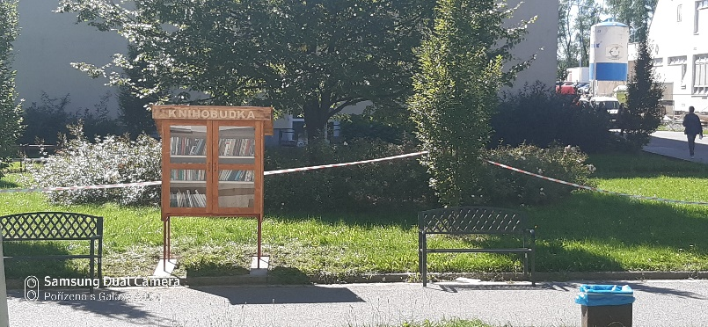Do projektu sezapojila společnost FCC Česká republika, Kraj Vysočina, zřizované střední školy (sběr knih a výroba knihobudek). Jihlavská střední stavební škola použila k výrobě knihobudky vyřazené školní lavice. Knihobudka je umístěna v parku Nemocnice Jihlava.

**Doporučení k projektu:**

* **Uspořádejte ve vaší obci/organizaci burzu/sbírku vyřazených zachovalých knih a časopisů**
* **Vybavte frekventované zastřešené zastávky vysloužilými skříňkami/policemi a průběžně do nich doplňujte sebrané knihy a časopisy**
* **Vyzvěte své občany k půjčování si/doplňování vyřazených knih a časopisů z/do knihobudek**

**Doporučení:**

* **Uspořádejte ve vaší obci/organizaci burzu/re-use nepoužívaných, ale funkčních věcí – vybavení v domácnosti a nabídněte je ostatním**
* **Uspořádejte ve vaší obci/organizaci fotosbírku vyřazených, ale funkčních věcí v domácnosti či nábytku a lze je nabídnout komunitnímu centru Háta, o.p.s. či jiné charitativní organizaci**
* **Vytvořte ve spolupráci s místní školou naučnou stezku k odpadovému hospodářství**

**Využívání půjčoven, opraven, sdílení.**

Na internetu lze nalézt řadu webových portálů, které nabízí:

* **opravy věcí i najití nejbližšího opraváře**
* **darování nepotřebných věcí za odvoz**
* **vypůjčení nářadí, techniky až po vybavení pro letní i zimní dovolenou**

**Bezobalové obchody**

Předcházejí vzniku odpadů prostřednictvím:

* **Velkoobjemových balení.**
* **Vratných obalů.**
* **Na váhu do vlastních nádob**

**Nakládání s textilem uloženým do nádob na textil**

Veškeré oblečení, obuv, módní doplňky - zkrátka vše, co je ještě možné nosit nebo používat.

1. Oblečení, které je ještě dál možné nosit - princip [REUSE](https://www.trideniodpadu.cz/reuse) (znovupoužití) - se znovu pošle do oběhu prostřednictvím bazarů, charit a podobných systémů.
2. Nenositelné oblečení a jiný odpadní textil se **mechanicky recykluje** nebo likviduje. V konečném důsledku není od věci poznamenat, že takového textilu je mnohem víc.

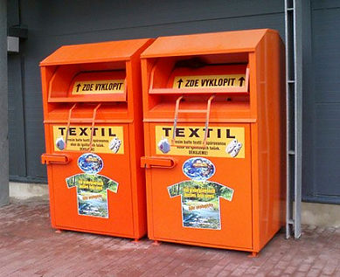Princip recyklace: Po rozdrásání textilu ve stroji vybaveném páracími noži vznikne různorodá směs všemožných barev. Tento recyklát (po dalších úpravách) nachází uplatnění **při výrobě izolací** (bandáže)  zejména vodovodních a odpadních vedení. Dále se z tohoto recyklátu vyrábějí v některých zemích **izolační desky**, kdy se recyklovaný textil lisuje a slouží jako jednoduchá izolace. Recyklát se někdy využívá jako **výplně**. Například v sedadlech automobilů, vlaků nebo letadel. Zde je však požadavek na jednodruhový recyklát - tedy cucky ze stejného materiálu. Dalším použití je **v klasických čistících hadrech**.

**Potravinová banka Vysočina**

**Víte, že:** Tento spolek v kraji funguje od roku 2014 a sídlí v Ledči nad Sázavou. V loňském roce distribuovala banka mezi potřebné 95 tun potravin v hodnotě 5,7 mil. Kč. V současné době pomáhá zásobovat 25 smluvních odběratelů, mezi které patří charity, domovy na pomoc seniorům, matkám v nouzi a další. Kraj Vysočina spolufinancuje provozní náklady.

**Littering - odpadky, které neskončí v koši**

**Čistá Vysočina**

Více než 10 let pořádá krajský odbor regionálního rozvoje ve spolupráci s tisíci dobrovolníky aktivitu zaměřenou na úklid odpadků v obci i mimo obec podél komunikací. V lednu se zájemci přihlašují prostřednictvím elektronického formuláře, kdy si zároveň mohou zarezervovat na mapě „sbíraný úsek“. Přihlášení zájemci získají zdarma od Kraje Vysočina pytle na plasty a ostatní odpad a pro každých 15 členů skupiny i reflexní vestu. Vlastní akce probíhá během 14 dnů v dubnu. Více informací na <https://www.kr-vysocina.cz/cista-vysocina/ds-302036/archiv=0&p1=8673>

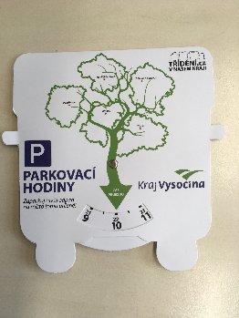**Víte, že:** krajský odbor životního prostředí a zemědělství realizuje již čtvrtým rokem prevenci u řidičů: Řidičům osobních automobilů byly na akcích kraje předány parkovací hodiny ve tvaru kontejneru s informacemi o vyprodukovaném množství odpadu na obyvatele i informacemi, co se z vytříděných odpadů dál vyrábí.

Řidičům kamiónů a nákladních aut byly rozdány při kontrolách/zkouškách dopravců v taškách z recyklovaného plastu 35l sáčky na plast a směsný odpad a informační leták jak správně třídit a co se z vytříděného odpadu vyrábí (vydal Ekokom)

**Doporučení:**

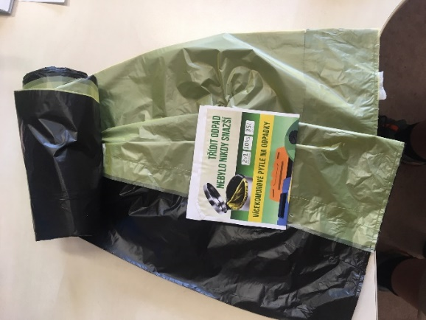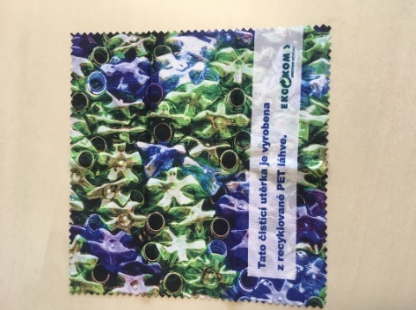**Zapojte se ve vaší obci/organizaci do úklidu, dobrovolníkům můžete věnovat drobný dárek vyrobený z recyklovaného materiálu např. utěrku na brýle vyrobenou z PET lahve**

**Tip**: na osvětu předcházení litteringu**:** Distribuujte k úhradě „poplatku za popelnice“/při environmentální akci balení dvoubarevných sáčků do auta na plast a ostatní odpad/ apod.

**O spolufinancování výroby/koupě informačních materiálů, sad sáčků/pytlů na směsný odpad nebo fotopastí a kamerových systémů jako prevenci černých skládek můžete požádat v rámci projektu podaného do krajského programu ODPADY.**

**Nejčastěji podpořené projekty/aktivity z krajského programu Fondu Vysočiny – ODPADY (2018 – 2021)**

* **Opětovně použitelné kelímky na akcích**
* **Kompostéry s obsahem recyklovaného plastu**
* **Odpadové koše/stojany na pytle na směsný i tříděný odpad mimo sběrná místa např. u dětských hřišť, při akcích, aj.**
* **Sady tašek do domácností pro občany s obsahem recyklovaného plastu**
* **Lavičky a plotovky z recyklovaného plastu**

**Sady tašek na třídění odpadů do domácností**

Barevně rozlišené tašky s obsahem recyklovaného plastu na papír, sklo, plasty, nápojové kartony, kovy ve dvou standardních objemech (40 a 20 litrů).

**Tip na spolufinancování nákladů** – vedle dotace z krajského programu Odpady i spolufinancování ve spolupráci se společností EKO-KOM a.s.

**Víte, že:** Kartonové krabice s víkem a samolepkou k třídění papíru, plastu a skla lze zdarma získat od společnosti EKO-KOM a.s. do vnitřních prostorů základních a mateřských škol, případně po domluvě i do dalších veřejných budov. Napište regionální manažerce paní Janě Úšelové, [Jana.Uselova@ekokom.cz](mailto:Jana.Uselova@ekokom.cz)

**Využití recyklovaných plastů**

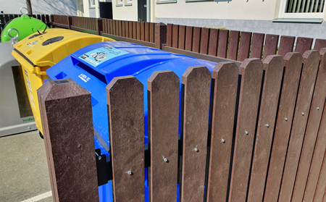Smysluplnost třídění využitelných složek odpadu také zpropagujete využíváním výrobků vyrobených z recyklovaných plastů umístěných viditelně a sloužících široké veřejnosti.

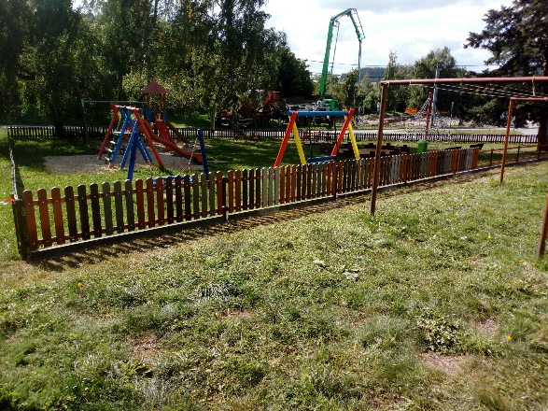

Foto z Nového Města na Moravě - ohrazení sběrného místa a ohraničení dětského hřiště(projekt Nového Města na Moravě, podpořený z Fondu Vysočiny Odpady 2018)

**Vzdělávací aktivity kraje ve spolupráci s kolektivními systémy EKO-KOM, ELEKTROWIN, ASEKOL a ECOBAT**

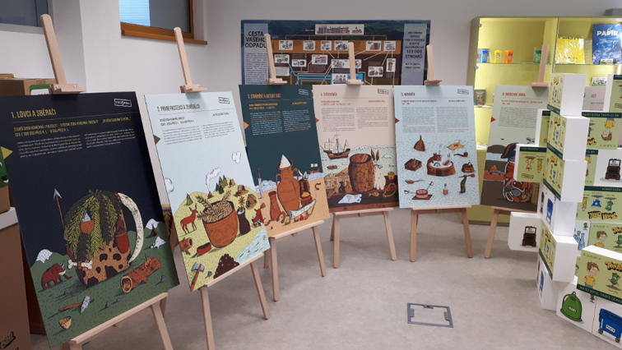**Výstavy k zapůjčení**

Od pravěku po raketu

Historie vývoje obalů zachycena na 8 deskách + 8 stojanů, obrázek

<https://www.kr-vysocina.cz/historie-obalu/ds-304552/p1=109327>

Zodpovědná domácnost 2021

Příklady environmentálně šetrného chování jednotlivců/rodiny v modelových částech bytu/domu – kuchyň, koupelna, obývací pokoj

Vernisáž výstavy 5. října 2021 na krajském úřadu, následně bude od listopadu možné zapůjčení celé/ jednotlivých částí

**Sady interaktivních nádob – vnitřní i venkovní k zapůjčení**

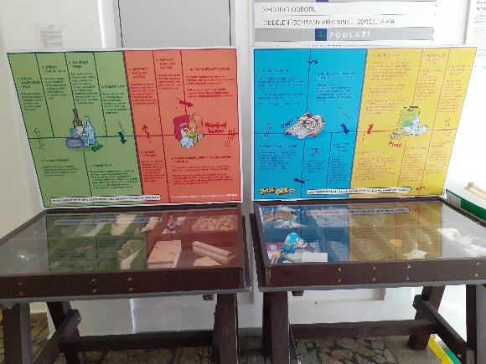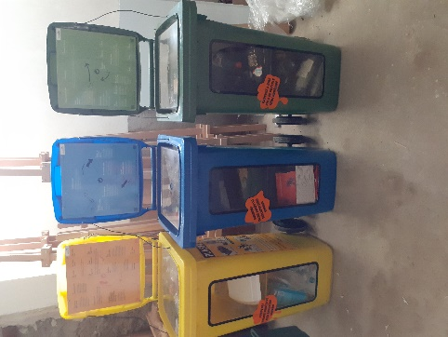Na koho se obrátit:

Ing. Eva Navrátilová,

[Navratilova.e@kr-vysocina.cz](mailto:Navratilova.e@kr-vysocina.cz)

Tel.: 564 602 522

Mob.: 734 690 046

**Exkurze**

V Kraji Vysočina se nachází řada firem, které zpracovávají vytříděné odpady a umožňují různým skupinám a školním třídám komentované prohlídky. Jedná se o třídicí linky, kompostárny, sklárny, zpracovny papíru, velkoobjemového odpadu i elektra.

**Víte, že** je Vysočina sklářským krajem, a že byl vyvinut materiál BROKISGLASS, který se vyrábí/upcykluje z barevných střepů, jež by se jinak staly odpadem. BROKISGLASS, to jsou barevné skleněné desky s širokým využitím v designu i architektuře**.**

**Víte, že je na Vysočině** řada firem, které z vytříděných odpadů vyrábí např. proložky na vajíčka, toaletní papír, papírové utěrky, plastové recyklované květináče či ramínka na šaty a zpracovávají se zde i vysloužilé elektrospotřebiče?

**Doporučení:**

**Zapojte do vzdělávání obyvatel svoji svozovou společnost nebo technické služby, které mají ve svých řadách nebo znají realizátora environmentální výchovy a vzdělávání (EVVO), nebo oslovte neziskové organizace.**

**Tipy na výlety**

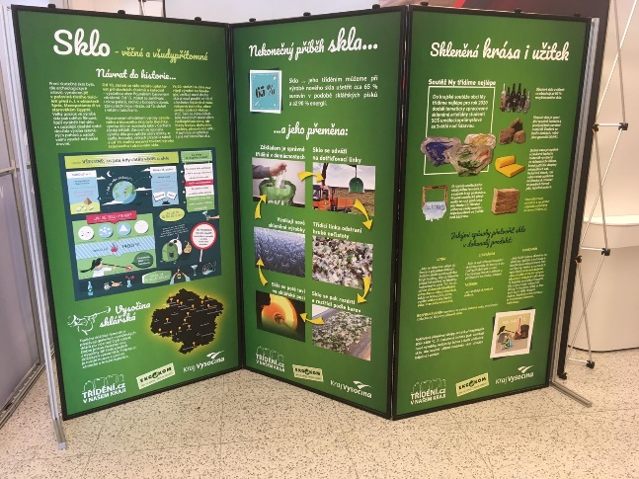Pelhřimov - Muzeum rekordů a kuriozit včetně těch s environmentální tématikou

V roce 2020 byla instalována v prostorách ledečského zámku stálá expozice o sklářství, jejíž součástí je i envi koutek věnovaný recyklaci skla.

**Tipy na akce pro veřejnost**

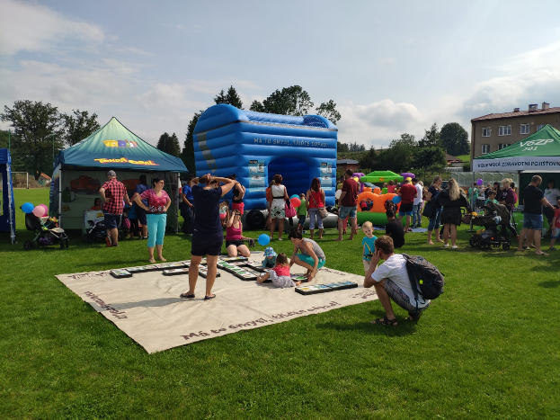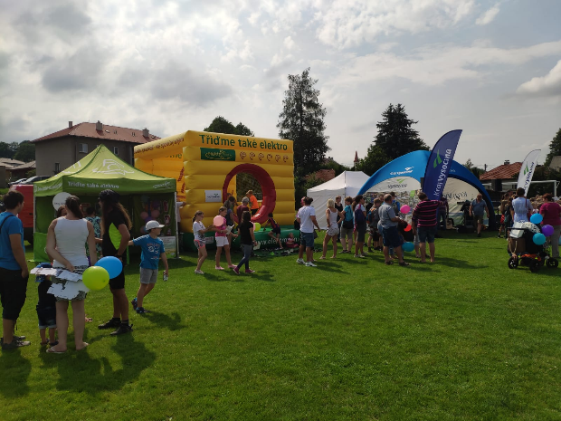Plánujete uspořádat akci pro vaše občany s účastí minimálně 500 osob? Zeptejte se regionálního manažera Ekokomu nebo Elektrowinu na doplnění programu o výjezdní interaktivní výukový program s množstvím her, kvízů a soutěží.

*Foto z prázdninových akcí pořádaných Krajem Vysočina v menších obcích při „Letním dovádění s Vysočinou“*

**Vysočinou za skleněnkou**

Interaktivní tematická poznávací aktivita pro rodiny, skupiny i jednotlivce – několik sklářských zastavení (expozice, hutě, naučné stezky) spojeno s informacemi o recyklaci skla, plánek s pravidly hry, po absolvování všech míst – drobná odměna z recyklovaného skla (sáček se skleněnkami) pořádá Vysočina Tourism. Herní plánek a další informace naleznete na: <https://www.vysocina.eu/temata/sklarska/vysocinou-za-sklenenkou>

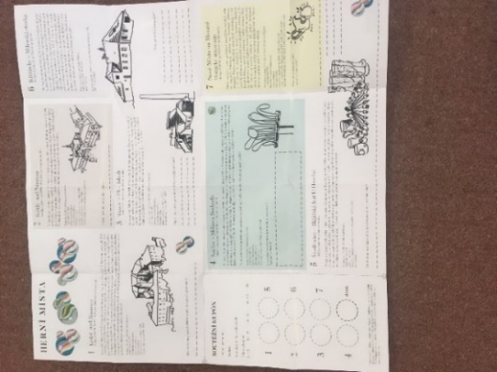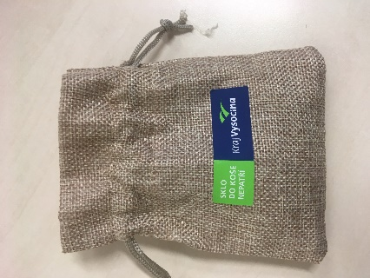**Doporučení:**

**Zařaďte do nabídky aktivit ve vaší obci/organizaci tematickou hru na propagaci zajímavých míst s drobnou odměnou vyrobenou z recyklovaných materiálů**

**Kontakty na regionální manažery systémů Ekokomu, Elektrowinu a Asekolu**

Jana Úšelová, EKO-KOM, tel. 602 432 983, e-mail: [uselova@ekokom.cz](mailto:uselova@ekokom.cz)

Pavel Peroutka, DiS, ASEKOL, tel.: 725 761 923, e-mail: [pavel.peroutka@odpadyjih.cz](mailto:pavel.peroutka@odpadyjih.cz)

Hana Soudková, ELEKTROWIN tel.: 604 160 198, e-mail: [hana.soudkova@elektrowin.cz](mailto:hana.soudkova@elektrowin.cz)

**Kontakt na zástupce odboru životního prostředí KrÚ**

Ing. Eva Horná, vedoucí odboru, [horna.e@kr-vysocina.cz](mailto:horna.e@kr-vysocina.cz), tel 564 602 512

Ing. Eva Navrátilová, úřednice odboru, [navratilova.e@kr-vysocina.cz](mailto:navratilova.e@kr-vysocina.cz), tel. 564 602 522